체인파트너스 리서치, ‘비트코인은 디지털 금이 될 수 있나’ 보고서 발간
신흥 자산으로 떠오른 비트코인 견제한 세계금협회(WGC)에 반박

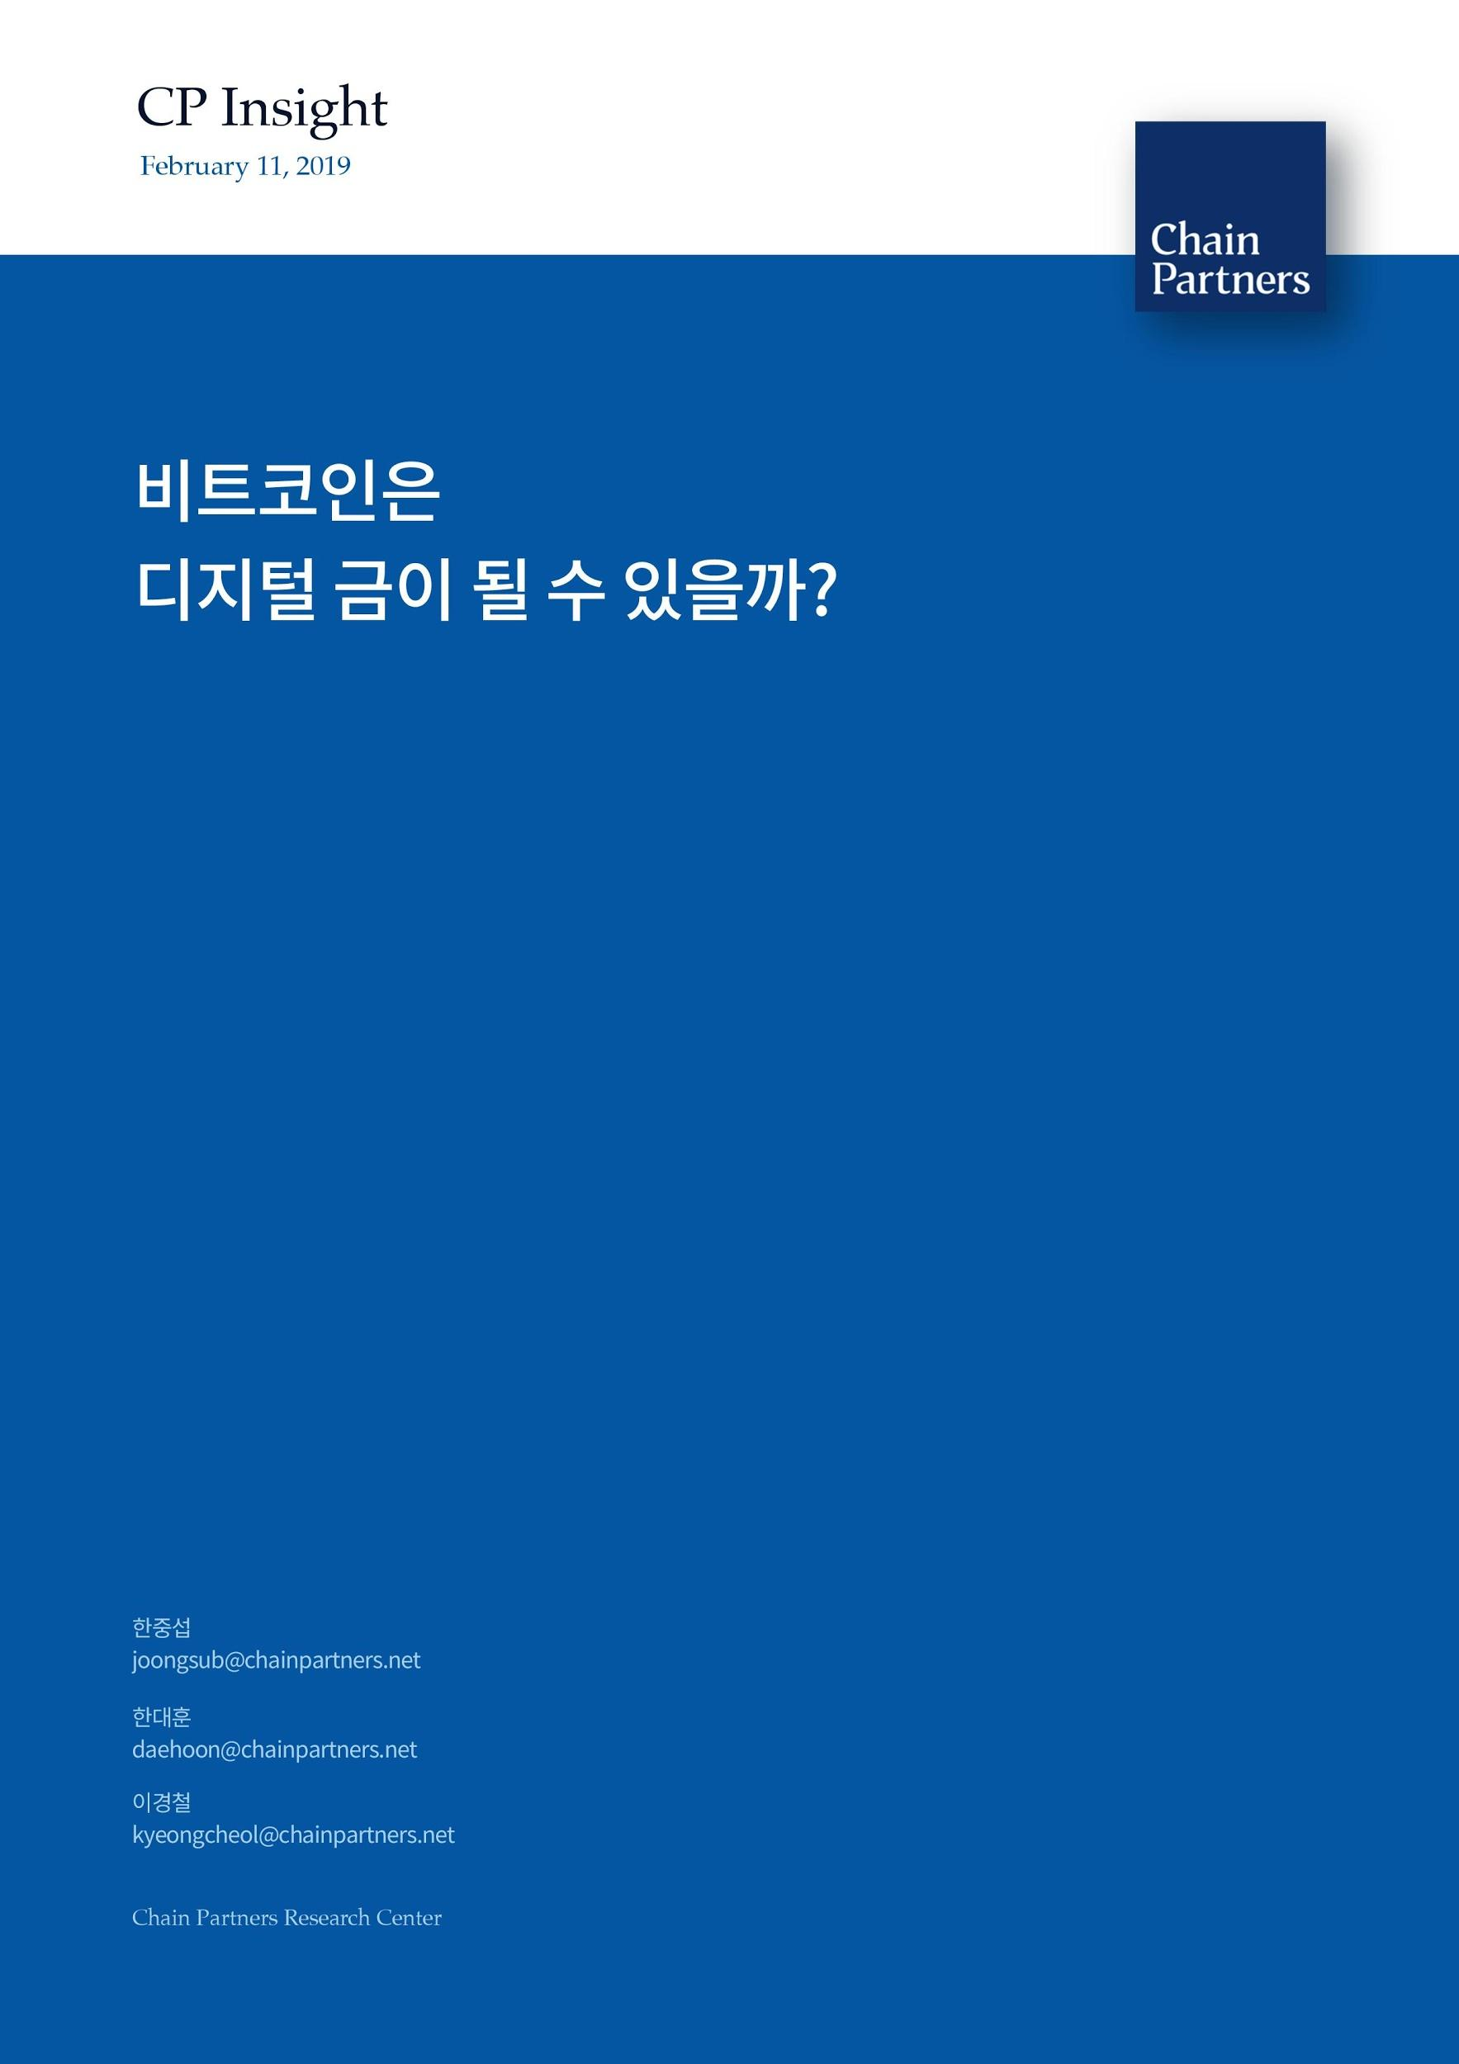

(주)체인파트너스(http://chain.partners, 대표 표철민)리서치센터는 12일 발간한 보고서를 통해 비트코인을 ‘디지털 금’에 비유하며 가치보존형 자산으로서의 잠재력을 분석했다. 리서치센터는 현재 비트코인은 화폐라기보다 자산에 가깝다며 가치 저장의 기능을 하는 ‘디지털 금’으로 서서히 진화하고 있는 중이라고 전망했다. 특히 법정화폐의 가치가 불안정한 일부 국가에 비트코인은 유용한 가치 저장의 수단이 될 수 있다고 덧붙였다.

보고서는 2018년 이후 각 국이 비트코인 및 알트코인을 ‘화폐’ 대신 ‘자산’이라고 사용하는 것을 근거로 비트코인을 ‘자산’으로 취급하는 것은 이제 전 세계적 추세라고 설명했다. 실제로 미국 증권거래위원회(SEC)는 암호화폐를 디지털자산(Digital Asset) 으로, G20과 유럽연합은 암호자산(Crypto Asset)으로 칭하고 있다. 또한 홍콩은 가상자산(Virtual Asset) 으로 표기하고 있고, 가상화폐 (Virtual Currency)라는 용어를 사용하던 일본은 암호자산 (Crypto Asset)으로 명칭을 바꾸는 것을 고려하고 있다. 대한민국은 공식적으로 가상통화 (Virtual Currency)라는 용어를 사용하고 있다.

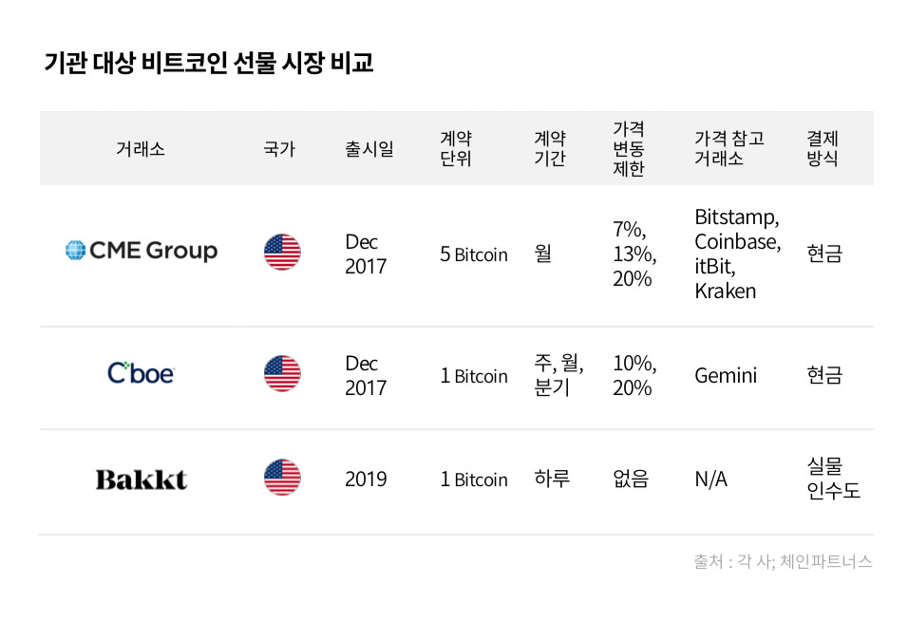
체인파트너스 리서치센터 한중섭센터장은 보고서에서 “미국 뉴욕증권거래소의 모회사인 인터컨티넨털익스체인지(ICE)가 출시할 백트(Bakkt)가 디지털 자산 시장의 게임체인저가 될 것으로 분석했다. 현재 디지털 자산 시장의 가장 큰 문제는 ‘신뢰의 붕괴’인데 백트의 실물인수도 비트코인 선물 거래는 무너진 신뢰를 재고하고 기관 자금 유입을 독려할 수 있다는 것이다.

현금 결제를 하는 시카고상품거래소(CME)나 시카고옵션거래소(CBOE)와는 달리 백트는 실물 인수도 방식을 택하기 때문에, 거래가 활성화된다는 것은 비트코인에 대한 실제 수요가 많아진다는 것을 뜻한다.

ICE의 백트 뿐 아니라 나스닥도 디지털 자산 거래소 이리스엑스(ErisX)에 투자하는 등 선물 시장에 적극적으로 뛰어들고 있다. 리서치센터는 백트나 이리스엑스 같은 실물 인수도 방식 선물 거래소가 활성화되어 미국 내 비트코인 보유량이 늘어난다면 이는 미국 SEC의 ETF 승인에 긍정적인 영향을 미칠 것이라고 설명했다.

현재 SEC가 비트코인 ETF를 반려하는 가장 큰 이유는 투자자 보호인데 아직은 비트코인이라는 신종 자산에 대한 미국의 영향력이 충분하지 않다는 것이다. 현재는 중화권 거래소가 비트코인 거래를 장악하고 있는데 비해 미국은 시카고상품거래소와 시카고옵션거래소 전체 거래량을 합쳐도 1% 미만이다.

그러나 미국이 충분한 규모의 금을 보유한 뒤 금 관련 금융 시장을 장악한 것처럼 비트코인 실제 보유량을 충분히 늘린다면 SEC가 비트코인 ETF를 허용하고 비트코인에 기반한 각종 금융상품을 허용하는 것은 시간문제라는 것이 리서치센터의 주장이다.

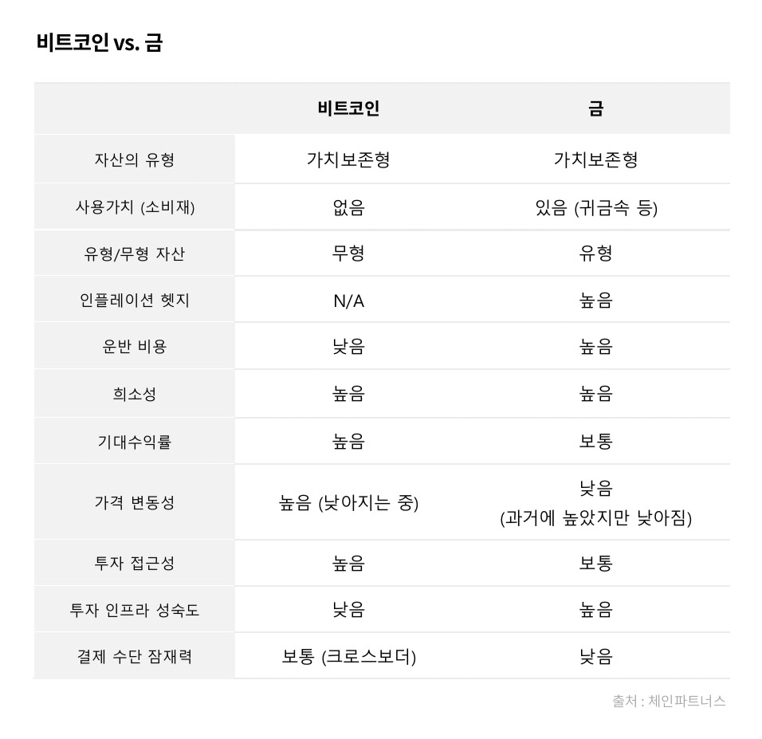

리서치센터는 장기적으로 비트코인이 재무적 목적의 금 수요(투자, 중앙은행이 유보한 금)를 일부 대체할 가능성을 배제할 수 없다고 주장했다. 가치보존형 자산은 시대에 따라 지위가 달라지는데 만약 비트코인이 2140년 채굴이 끝난 이후에도 생존한다면 미래의 후손들이 비트코인에 부여하는 신뢰는 지금보다 높아질 것이기 때문이다.

리서치센터가 세계금협회(WGC, World Gold Council) 의 자료를 참고해 산출한 재무적 금의 가치는 약 4.4조 달러이다. 리서치센터는 비트코인이 재무적 금 시장 규모의 10% 수준을 대체한다고 가정하면 비트코인의 가격은 17,403달러까지 상승할 여력이 있다고 분석했다. 물론 이는 미국 주도하에 비트코인이 적법한 투자자산으로 격상되고 기관 자금이 유입된다는 조건 하에 가능한 이론적 수치라고 부연했다.

한편 WGC가 발표한 ‘암호화폐는 금의 대체재가 아니다’라는 보고서에 대해서는 자산 군의 성숙도를 고려하지 않고 비트코인과 금을 직접 비교하는 것은 갓 태어난 신생아와 성인의 힘을 비교하는 것이라며 반박했다. 비트코인이 금 대비 가격 변동성이 높고, 거래 유동성이 낮은 것은 모두 인프라가 개선되고 규제가 강화되면 극복될 수 있는 문제점이라는 것이다.

특히 보고서는 1970년대 금본위제도가 폐지된 당시의 금과 2010년대 비트코인이 유사하다고 지적하며 모든 신종 자산은 태동기에 표준화된 가치평가기법의 부재 및 불투명한 가격결정구조와 같은 문제를 겪는다고 지적했다. 보고서는 “남들이 탐욕스러울 때 공포를 느끼고, 남들이 공포를 느낄 때 탐욕스러워야 한다”는 워렌버핏의 말을 인용하며 비트코인의 가격이 전고점 대비80% 이상 하락했음을 강조했다.

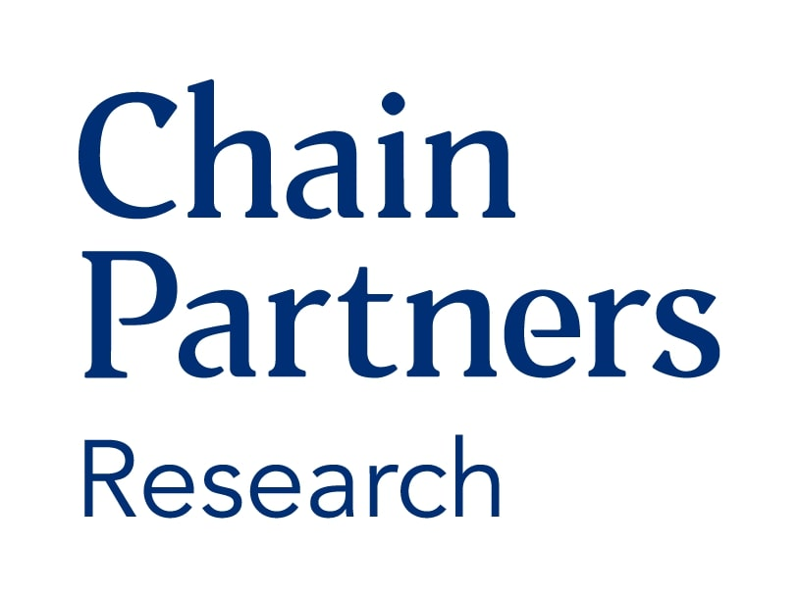
체인파트너스 리서치센터는?

체인파트너스 리서치센터는 “금융 전문가의 시선으로 디지털 자산(암호화폐) 시장을 제대로 분석해 전달하자”는 목표 아래 2018년 3월 국내 최초로 출범했다. SK증권, 신한금융투자 애널리스트 출신 한대훈 센터장을 거쳐 2019년 2월부터 BNP파리바 출신 한중섭 센터장이 바통을 이어받아 이끌고 있다. 매일 글로벌 디지털 자산 시장 현황을 정리하고 있으며, 매주 심층 리포트도 발간하고 있다. 모든 리포트는 텔레그램 채널(https://t.me/CPResearch)을 통해 무료로 배포하고 있다.

